VACUNA COVID PARA LLEVARLA A MI UNIDAD MEDICA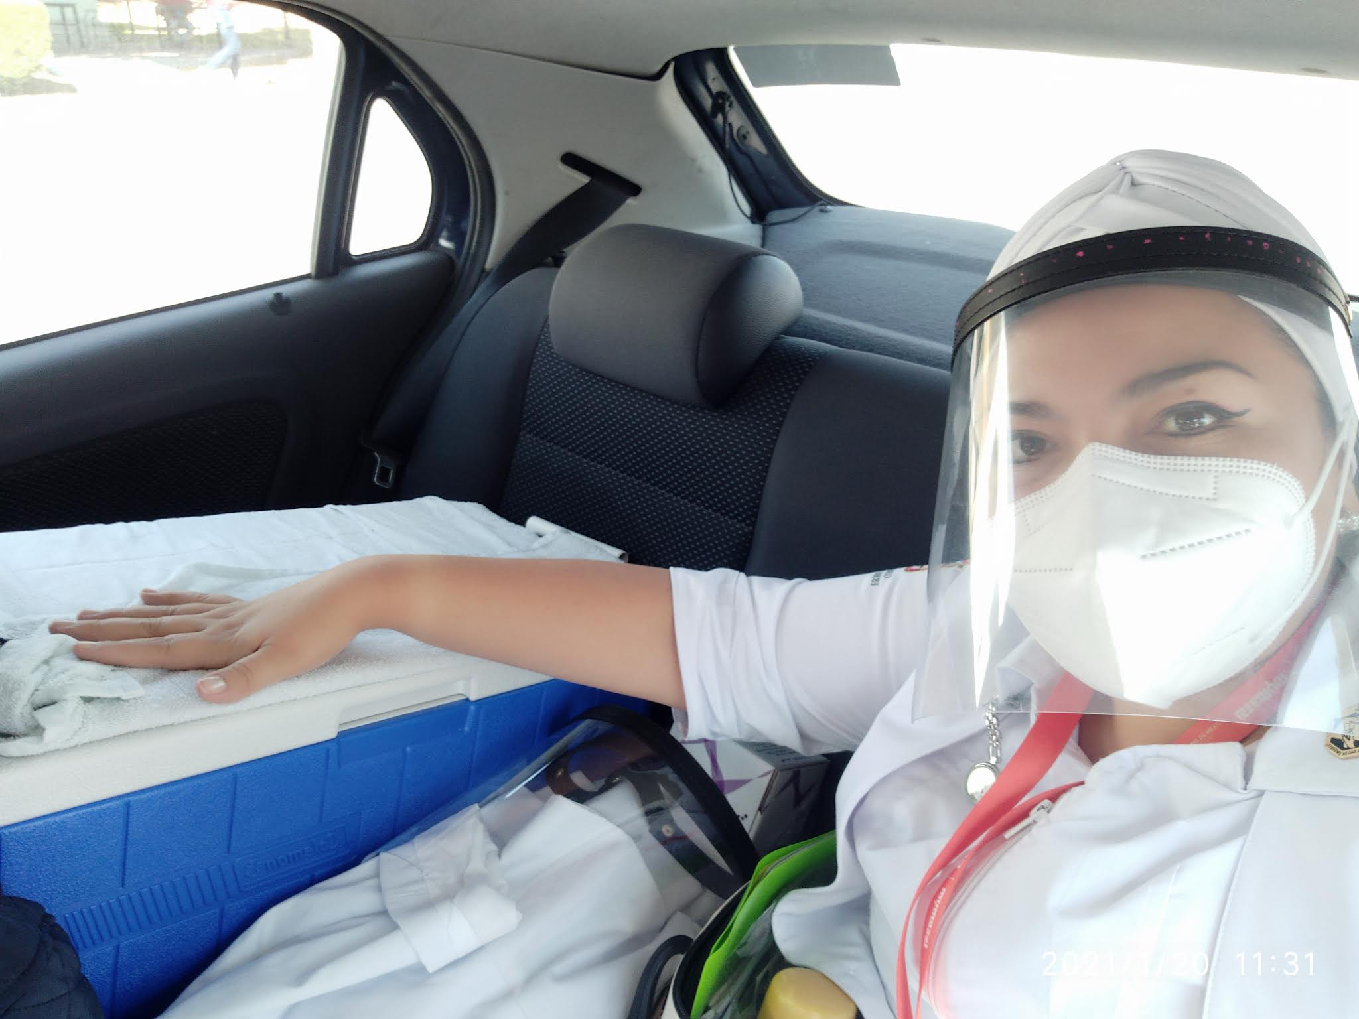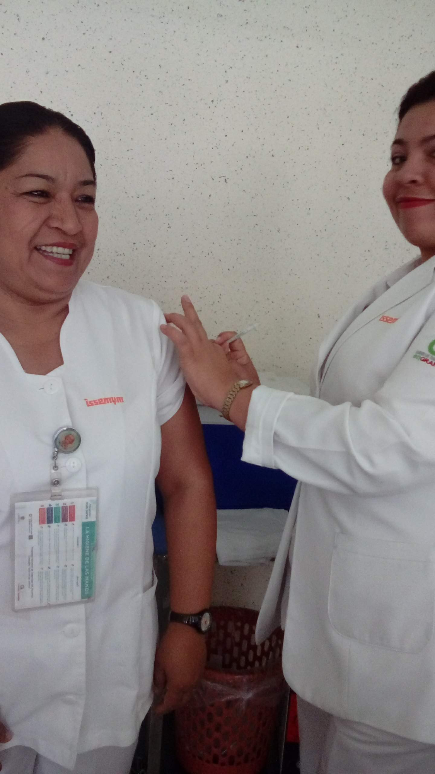
VACUNANDO A MI JEFA DE ENFERMERAS

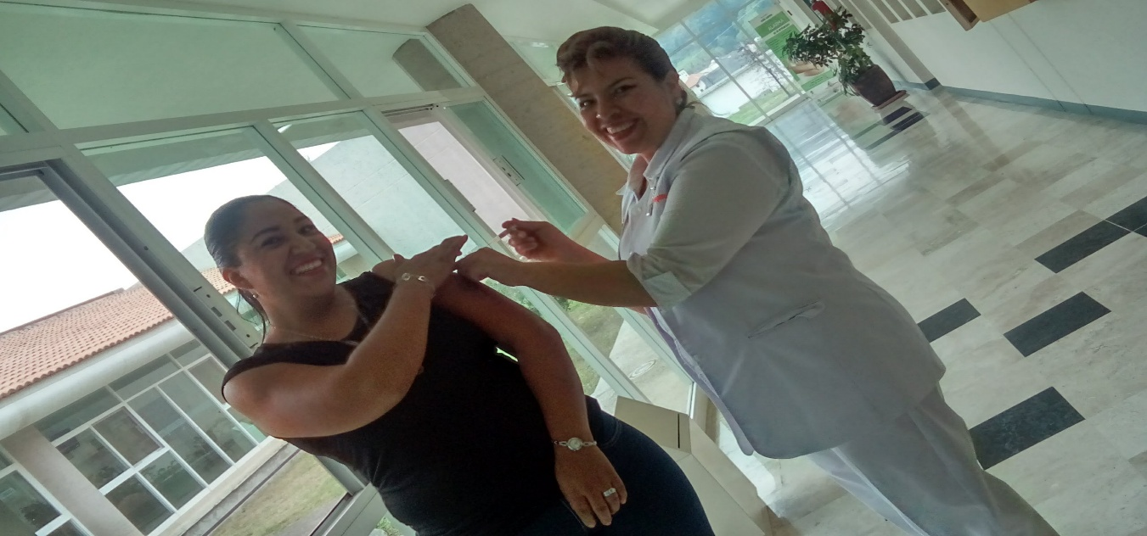

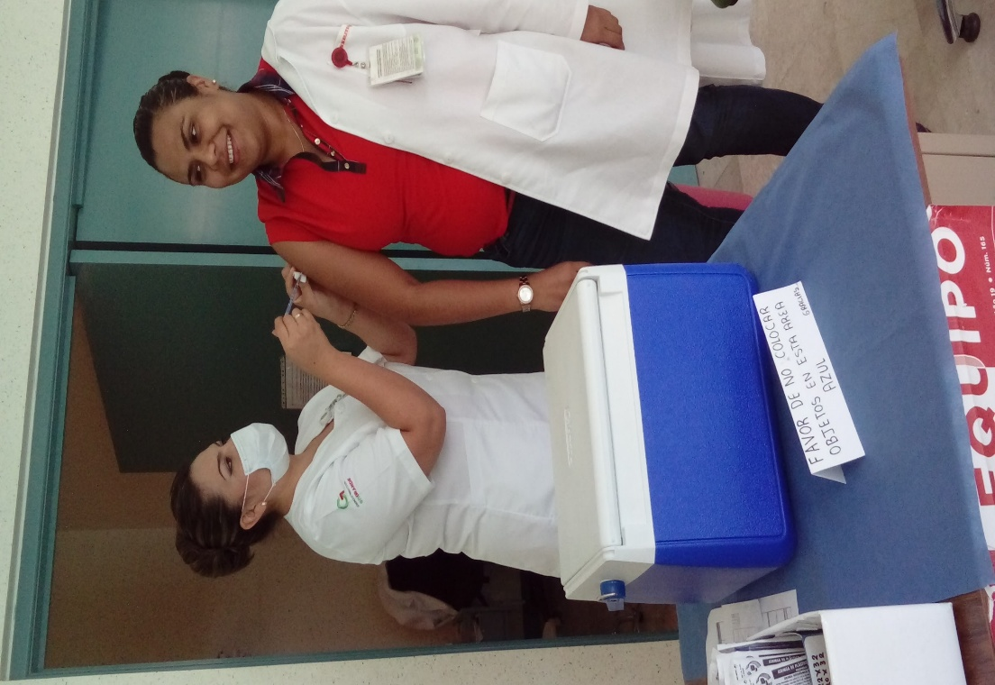
VACUNACION AL AREA MEDICA Y ADMINISTRATIVA

